RIWAYAT HIDUP
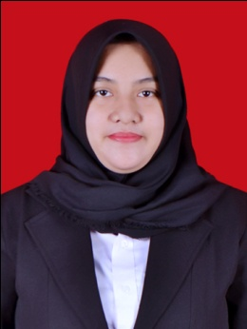
Novha Prayoghi HS, lahir di Belopa, 08 Maret 1994. Anak kedua dari lima bersaudara. Buah hati dari pasangan Suparman dan Hajerah. Mulai menapaki dunia pendidikan formal pada tahun 2000 di TK Handayani. Kemudian melanjutkan pendidikan di SDN 248 Kampung Baru, dan tamat pada tahun 2006. Pada tahun yang sama penulis melanjutkan pendidikan di SMP Negeri 1 Bajo, kemudian kembali melanjutkan pendidikan di SMA Negeri 1 Bajo. Pada tahun 2012 penulis melanjutkan pendidikan ke perguruan tinggi dan terdaftar di Universitas Negeri Makassar pada Fakultas Ilmu Pendidikan Jurusan Psikologi Pendidikan dan Bimbingan (PPB) dengan Program Studi Bimbingan dan Konseling Program Strata Satu (S1).

